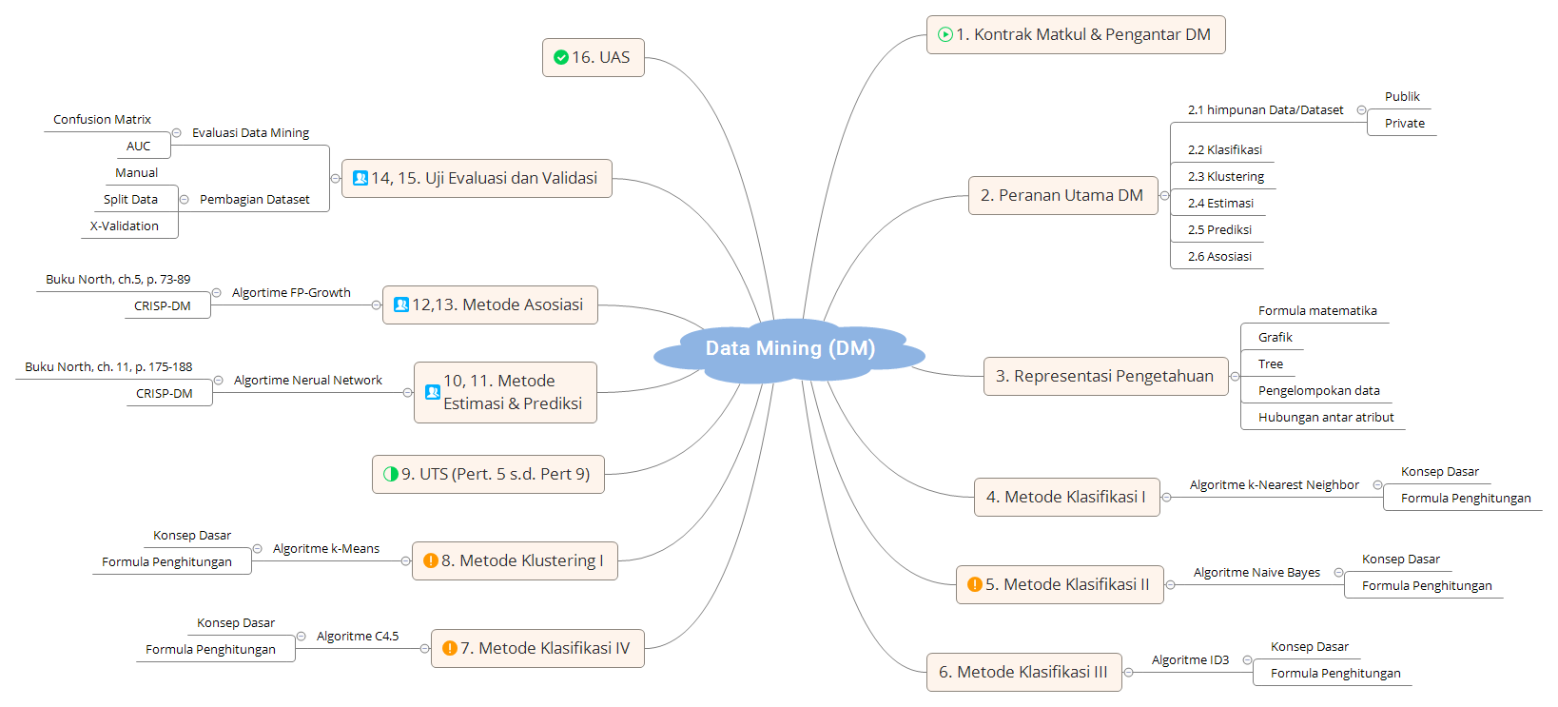
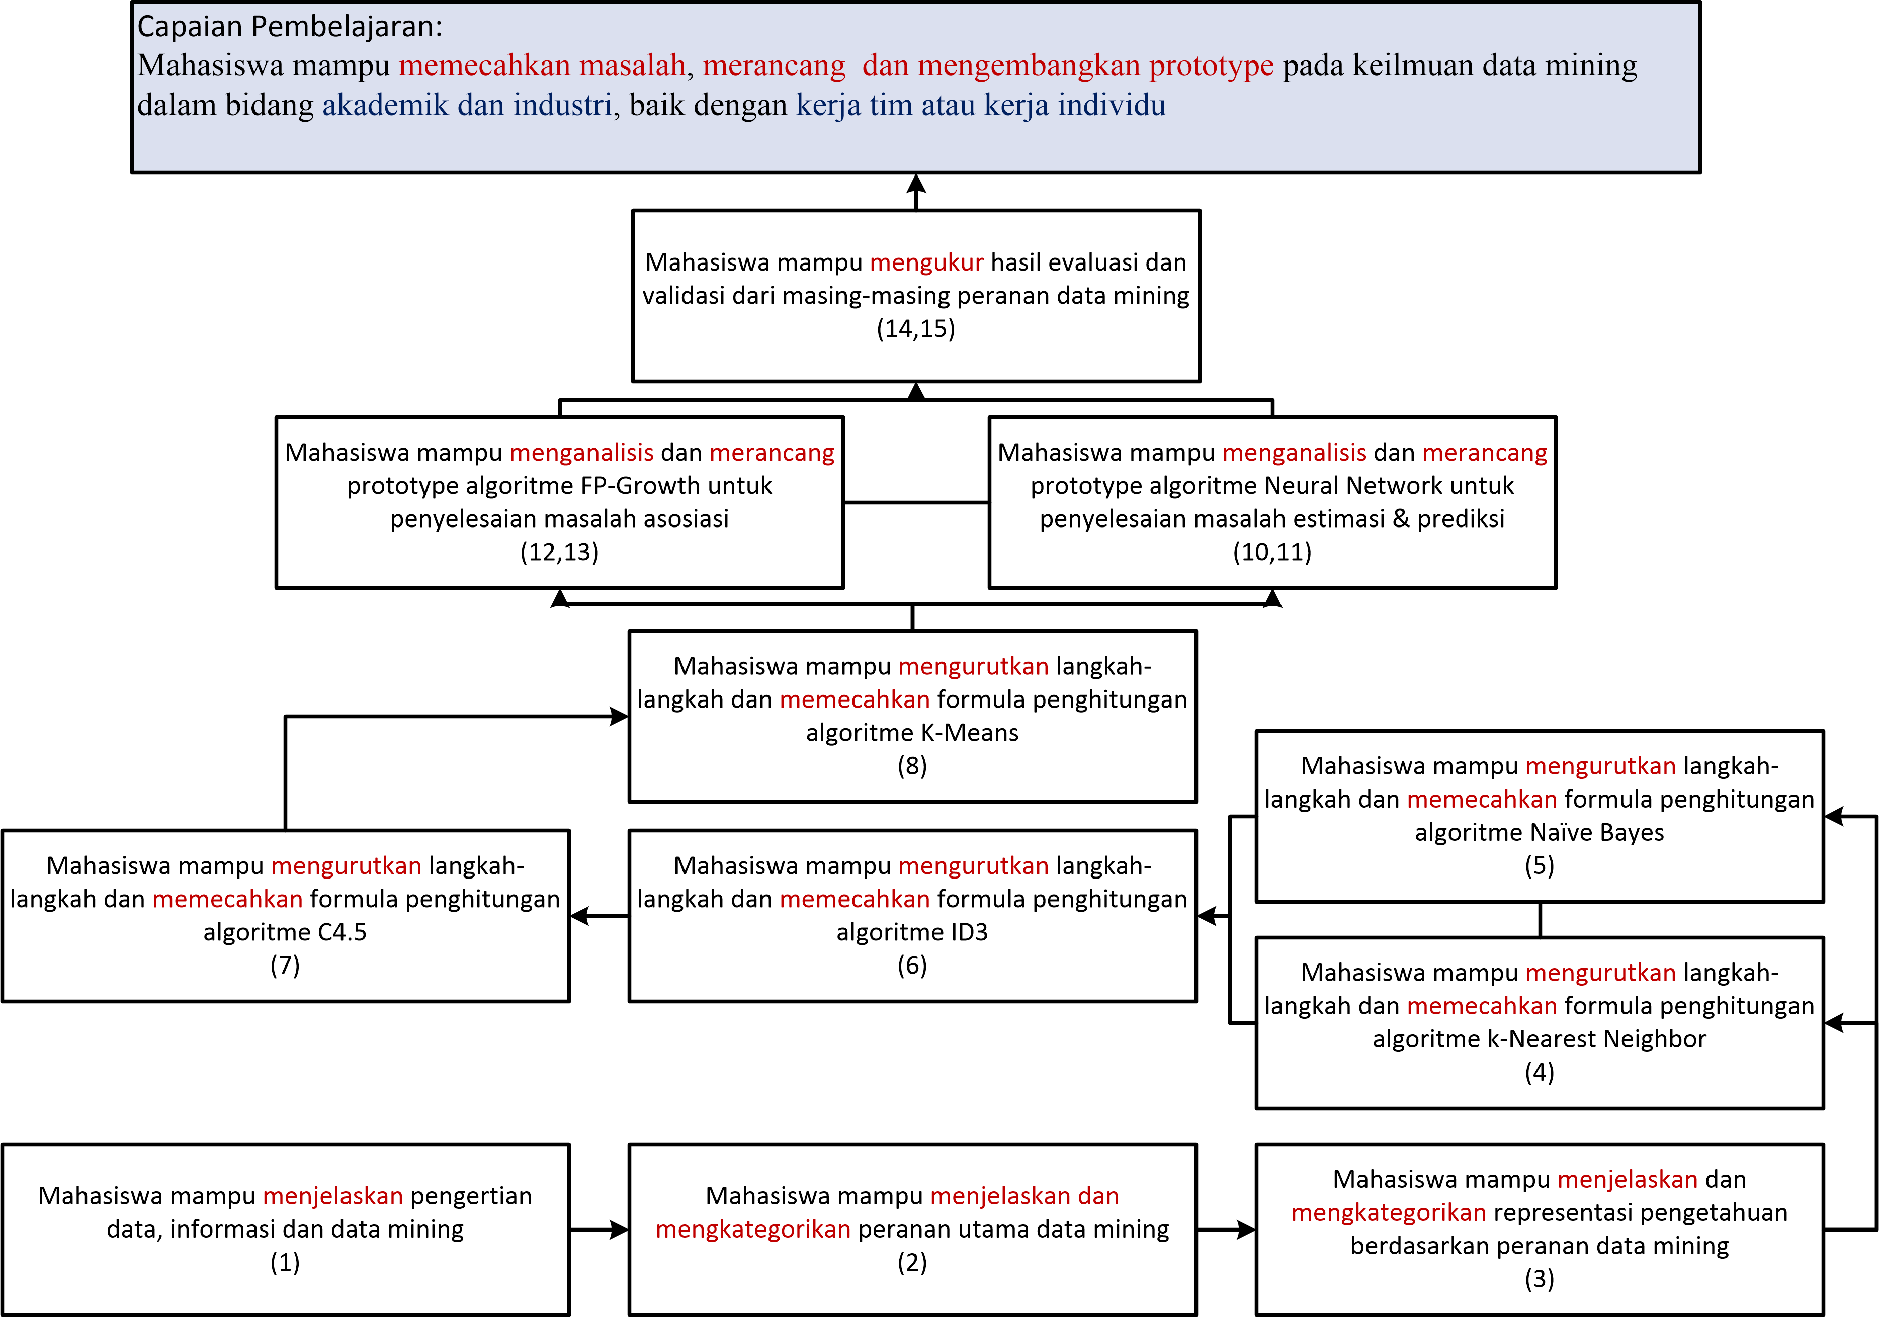

Garis Entry Behavior
Mampu menjelaskan konsep data dan struktur data
Garis Entry Behavior
Mampu menjelaskan konsep data dan struktur data
 |  | RENCANA PEMBELAJARAN SEMESTER  JURUSAN TEKNIK INFORMATIKA  FAKULTAS TEKNOLOGI INFORMASI DAN KOMUNIKASI – UNIVERSITAS SEMARANG
MATA KULIAH |  |  |  | KODE |  |  | Rumpun MK |  |  | BOBOT (sks) |  |  | SEMESTER | Direvisi
DATA MINING |  |  |  | SIS13631 |  |  | Teknik Informatika |  |  | T=1 | P=1 |  | VI | -
OTORISASI |  |  |  | Pengembang RP |  |  |  | Koordinator RMK |  |  |  |  | Ka PRODI
 |  |  |  | Joko Suntoro, M.Kom. |  |  |  | Atmoko Nugroho, S.T., M.Eng. |  |  |  |  | Nur Wakhidah, S.Kom., M.Cs.
Capaian Pembelajaran |  | Program Studi
 |  | Mata Kuliah
Mahasiswa mampu memecahkan masalah, merancang dan mengembangkan prototype pada keilmuan data mining dalam bidang akademik dan industri, baik dengan kerja tim atau kerja individu
.
Diskripsi Bahan Kajian & Pokok Bahasan |  | Bahan Kajian
 |  | Data Mining for Business Intelligence
 |  | Pokok Bahasan
Dalam Matakuliah ini mahasiswa akan mempelajari pokok bahasan-pokok bahasan sebagai berikut :
DASAR DATA MINING: Data, Informasi, Himpunan Data, Representasi pengetahuan.
METODE KLASIFIKASI: Algoritme k-NN, Algoritme Naïve Bayes, Algoritme Decission Tree (ID3 dan C4.5).
METODE KLASTERING: Algoritme k-Means.
METODE ESTIMASI & PREDIKSI: Algoritme Neural Network.
METODE ASOSIASI: Algoritme FP-Growth.
EVALUASI DAN VALIDASI: AUC, G-Mean, F-Measure, Cross Validation, Uji Statistika

Pustaka |  | Utama :
- Ethem Alpaydin. Introduction to Machine Learning. 3rd ed. MIT Press. 2014
- Harrington, P. (2012). Machine Learning in Action. United States of America: Manning Publications Co.
- Hofmann, M., & Klinkenberg, R. (2013). Rapid Miner Data Mining Use Cases and Business Analytics Applications. CRC Press Taylor & Francis Group
- Ian H. Witten, Frank Eibe, Mark A. Hall. Data mining: Practical Machine Learning Tools and Techniques 3rd Edition. Elsevier. 2011
- Jiawei Han and Micheline Kamber. Data Mining: Concepts and Techniques Third Edition. Elsevier. 2012
- Lantz, Brett. Machine Learning with R. Packt Publishing. 2013
- Larose, D. T. (2006). Data Mining Methods and Models. Data Mining Methods and Models. Canada: Willey Publishing, Inc.
- North, Matthew. Data Mining for The Masses. Creative Commons Attribution. 2012
- V. Kotu, Predictive analytics and data mining. USA: Elsevier Inc., 2015.
 |  | Pendukung :
- Bache, K., & Lichman, M. (2013). UCI Machine Learning Repository. Retrieved from http://www.ics.uci.edu/~mlearn/MLRepository.htm
- Wahono, R. S. (2016). Computing Courses Data Mining. Retrieved from http://romisatriawahono.net/dm/
- Suntoro, J. (2017). Data Mining. Retrieved from http://jokosuntoro.com/data-mining
Media Pembelajaran |  | Software : |  |  | Hardware :
 |  | OS: Micorsoft Office, SPSS, Rapidminer |  |  | PC & LCD Projector
Team Teaching |  | -
Assessment |  | Ujian Tulis & Lisan, Presentasi, Studi Kasus
Matakuliah Syarat |  | -
Mg Ke- | Kemampuan akhir  yang diinginkan setiap tahapan belajar (CPK) |  | Materi Pembelajaran  [Pustaka] |  |  | Metode / Strategi Pembelajaran |  |  | Assessment
 |  |  |  |  |  |  |  |  | Indikator |  |  | Bentuk |  |  | Bbt
DASAR DATA MINING
(1) | Mahasiswa mampu menjelaskan pengertian data, informasi dan data mining |  | Kontrak pembelajaran, Pengantar Data Mining |  |  | Kuliah Pengantar, Brainstroming,  Diskusi (Kontrak Kuliah)  [TM: 1x(2x50’)]  [BT:1x(2x50’)]+[BM:1x(2x60’)] |  |  | Ketepatan menjelaskan pengertian data, informasi dan data mining |  |  | - Presentasi Mind Map dan deskripsi  - Media: kelas, computer, LCD, whiteboard |  |  | 5%
(2) | Mahasiswa mampu menjelaskan dan mengkategorikan peranan utama data mining |  | - Jenis himpunan data/dataset  - Peranan Data Mining: klasifikasi, klustering, estimasi, prediksi, asosiasi |  |  | Kuliah,  Diskusi dan tanya-jawab  [TM: 1x(2x50’)]  [BT:1x(2x50’)]+[BM:1x(2x60’)] |  |  | Ketepatan menjelaskan dan mengkategorikan peranan utama data mining |  |  | Ujian lisan (keaktifan tanya-jawab) |  |  | 5%
(3) | Mahasiswa mampu menjelaskan dan mengkategorikan representasi pengetahuan berdasarkan peranan data mining |  | - Formula matematika  - Grafik  - Tree  - Pengelompokkan  - Hubungan antar atribut |  |  | Kuliah,  Diskusi dan tanya-jawab  [TM: 1x(2x50’)]  [BT:1x(2x50’)]+[BM:1x(2x60’)] |  |  | Ketepatan menjelaskan dan mengkategorikan representasi pengetahuan |  |  | Ujian lisan (keaktifan tanya-jawab) |  |  | 5%
METODE KLASIFIKASI
(4) | Mahasiswa mampu mengurutkan langkah-langkah dan memecahkan formula penghitungan algoritme k-Nearest Neighbor |  | - Pengenalan algoritme k-Nearest Neighbor  - Formula penghitungan algoritme k-Nearest Neighbor |  |  | Kuliah,  Studi kasus,  Diskusi dan tanya-jawab  [TM: 1x(2x50’)]  [BT:1x(2x50’)]+[BM:1x(2x60’)] |  |  | Ketepatan mengurutkan langkah-langkah dan memecahkan formula penghitungan algoritme k-Nearest Neighbor |  |  | Ujian lisan (keaktifan tanya-jawab) |  |  | 5%
(5) | Mahasiswa mampu mengurutkan langkah-langkah dan memecahkan formula penghitungan algoritme Naïve Bayes |  | - Pengenalan algoritme Naïve Bayes  - Formula penghitungan algoritme Naïve Bayes |  |  | Kuliah,  Studi kasus,  Diskusi dan tanya-jawab  [TM: 1x(2x50’)]  (TMN-1: Kasus penghitungan Naïve Bayes pada dataset publik)  [BT:1x(2x50’)]+[BM:1x(2x60’)] |  |  | Ketepatan mengurutkan langkah-langkah dan memecahkan formula penghitungan algoritme Naïve Bayes |  |  | - Ujian lisan (keaktifan tanya-jawab)  - Tugas mandiri (TMN-1) |  |  | 10%
(6) | Mahasiswa mampu mengurutkan langkah-langkah dan memecahkan formula penghitungan algoritme ID3 |  | - Pengenalan algoritme ID3  - Formula penghitungan algoritme ID3 |  |  | Kuliah,  Studi kasus,  Diskusi dan tanya-jawab  [TM: 1x(2x50’)]  [BT:1x(2x50’)]+[BM:1x(2x60’)] |  |  | Ketepatan mengurutkan langkah-langkah dan memecahkan formula penghitungan algoritme ID3 |  |  | Ujian lisan (keaktifan tanya-jawab) |  |  | 5%
(7) | Mahasiswa mampu mengurutkan langkah-langkah dan memecahkan formula penghitungan algoritme C4.5 |  | - Pengenalan algoritme C4.5  - Formula penghitungan algoritme C4.5 |  |  | Kuliah,  Studi kasus,  Diskusi dan tanya-jawab  [TM: 1x(2x50’)]  (TMN-2: Kasus penghitungan C4.5 pada dataset publik)  [BT:1x(2x50’)]+[BM:1x(2x60’)] |  |  | Ketepatan mengurutkan langkah-langkah dan memecahkan formula penghitungan algoritme C4.5 |  |  | - Ujian lisan (keaktifan tanya-jawab)  - Tugas mandiri (TMN-2) |  |  | 10%
METODE KLUSTERING
(8) | Mahasiswa mampu mengurutkan langkah-langkah dan memecahkan formula penghitungan algoritme K-Means |  | - Pengenalan algoritme K-Means  - Formula penghitungan algoritme K-Means |  |  | Kuliah,  Studi kasus,  Diskusi dan tanya-jawab  [TM: 1x(2x50’)]  (TMN-3: Kasus penghitungan K-Means pada dataset publik)  [BT:1x(2x50’)]+[BM:1x(2x60’)] |  |  | Ketepatan mengurutkan langkah-langkah dan memecahkan formula penghitungan algoritme K-Means |  |  | - Ujian lisan (keaktifan tanya-jawab)  - Tugas mandiri (TMN-3) |  |  | 10%
(9) | Evaluasi Tengah Semester (materi dari pertemuan 4 sampai pertemuan 9)
METODE ESTIMASI & PREDIKSI
(10,11) | Mahasiswa mampu menganalisis dan merancang prototype algoritme Neural Network untuk penyelesaian masalah estimasi & prediksi |  | - Analisis metode estimasi & prediksi  - Rancang bangun model algoritme Neural Network untuk metode estimasi & prediksi |  |  | Kuliah  [TM: 2x(1x50’)]  Praktikum,  Diskusi kelompok,  Studi Kasus (Buku Data Mining for Masses, ch. 11, p. 175-188),  - Analisis dan olah dataset  - Merancang prototype pemodelan algoritme Neural Network dengan program bantu Rapidminer  - Menemukan representasi pengetahuan dan mengembangkan prototype pada metode estimasi & prediksi  - Menyusun laporan dan presentasi  [P:2x(1x160’)] |  |  | - Ketepatan analisis dan olah dataset  - Kerjasama tim dalam perancangan prototype pemodelan Nerual Network  - Ketepatan dan kreativitas dalam pengembangan prototype  - Ketrampilan dalam menyusun laporan dan presentasi |  |  | - Membuat laporan hasil praktikum dalam bentuk makalah (TK-1)  - Presentasi kelompok |  |  | 15%
METODE ASOSIASI
(12,13) | Mahasiswa mampu menganalisis dan merancang prototype algoritme FP-Growth untuk penyelesaian masalah asosiasi |  | - Analisis metode asosiasi  - Rancang bangun model algoritme FP-Growth untuk metode asosiasi |  |  | Kuliah,  [TM: 2x(1x50’)]  Praktikum,  Diskusi kelompok,  Studi Kasus (Buku Data Mining for Masses, ch. 5, p. 73-89),  - Analisis dan olah dataset  - Merancang prototype pemodelan algoritme FP-Growth dengan program bantu Rapidminer  - Menemukan representasi pengetahuan dan mengembangkan prototype pada metode asosiasi  - Menyusun laporan dan presentasi  [P:2x(1x160’)] |  |  | - Ketepatan analisis dan olah dataset  - Kerjasama tim dalam perancangan prototype pemodelan FP-Growth  - Ketepatan dan kreativitas dalam pengembangan prototype  - Ketrampilan dalam menyusun laporan dan presentasi |  |  | - Membuat laporan hasil praktikum dalam bentuk makalah (TK-2)  - Presentasi kelompok |  |  | 15%
EVALUASI DAN VALIDASI
(14,15) | Mahasiswa mampu mengukur hasil evaluasi dan validasi dari masing-masing peranan data mining |  | - Hasil Evaluasi  - Hasil Validasi  - Uji Statistik |  |  | Kuliah  [TM: 2x(1x50’)]  Praktikum,  Diskusi kelompok  [P:2x(1x160’)] |  |  | Ketrampilan dan Ketepatan dalam mengukur hasil evaluasi dan validasi masing-masing peranan data mining |  |  | - Presentasi kelompok |  |  | 15%
(16) | Evaluasi Akhir Semester
Catatan : 1 sks = (50’ TM + 50’ BT + 60’ BM)/Minggu BM = Belajar Mandiri T = Teori (aspek ilmu pengetahuan)
TM = Tatap Muka (Kuliah) TMN-n = Tugas Mandiri ke-n P = Praktek (aspek ketrampilan kerja)
BT = Belajar Terstruktur. TK-n = Tugas Kelompok ke-n
SILABUS

Mata Kuliah : DATA MINING
Kode/bobot/Semester : SIS13631/ 3 sks / 6

Capaian Pembelajaran MK :
Mahasiswa mampu memecahkan masalah, merancang dan mengembangkan prototype pada keilmuan data mining dalam bidang akademik dan industri, baik dengan kerja tim atau kerja individu.
Sub-Capaian Pembelajaran MK :
- Mahasiswa mampu menjelaskan pengertian data, informasi dan data mining.
- Mahasiswa mampu menjelaskan dan mengkategorikan peranan utama data mining.
- Mahasiswa mampu menjelaskan dan mengkategorikan representasi pengetahuan berdasarkan peranan data mining.
- Mahasiswa mampu mengurutkan langkah-langkah dan memecahkan formula penghitungan algoritme k-Nearest Neighbor.
- Mahasiswa mampu mengurutkan langkah-langkah dan memecahkan formula penghitungan algoritme Naïve Bayes.
- Mahasiswa mampu mengurutkan langkah-langkah dan memecahkan formula penghitungan algoritme ID3.
- Mahasiswa mampu mengurutkan langkah-langkah dan memecahkan formula penghitungan algoritme C4.5.
- Mahasiswa mampu mengurutkan langkah-langkah dan memecahkan formula penghitungan algoritme K-Means.
- Mahasiswa mampu menganalisis dan merancang prototype algoritme Neural Network untuk penyelesaian masalah estimasi & prediksi.
- Mahasiswa mampu menganalisis dan merancang prototype algoritme FP-Growth untuk penyelesaian masalah asosiasi
- Mahasiswa mampu mengukur hasil evaluasi dan validasi dari masing-masing peranan data mining
Pokok Bahasan (Subject Matter):
- DASAR DATA MINING: Data, Informasi, Himpunan Data, Representasi pengetahuan.
- METODE KLASIFIKASI: Algoritme k-NN, Algoritme Naïve Bayes, Algoritme Decission Tree (ID3 dan C4.5).
- METODE KLASTERING: Algoritme k-Means.
- METODE ESTIMASI & PREDIKSI: Algoritme Neural Network.
- METODE ASOSIASI: Algoritme FP-Growth.
- EVALUASI DAN VALIDASI: AUC, G-Mean, F-Measure, Cross Validation, Uji Statistika

Pustaka Utama :
- Ethem Alpaydin. Introduction to Machine Learning. 3rd ed. MIT Press. 2014
- Harrington, P. (2012). Machine Learning in Action. United States of America: Manning Publications Co.
- Hofmann, M., & Klinkenberg, R. (2013). Rapid Miner Data Mining Use Cases and Business Analytics Applications. CRC Press Taylor & Francis Group
- Ian H. Witten, Frank Eibe, Mark A. Hall. Data mining: Practical Machine Learning Tools and Techniques 3rd Edition. Elsevier. 2011
- Jiawei Han and Micheline Kamber. Data Mining: Concepts and Techniques Third Edition. Elsevier. 2012
- Lantz, Brett. Machine Learning with R. Packt Publishing. 2013
- Larose, D. T. (2006). Data Mining Methods and Models. Data Mining Methods and Models. Canada: Willey Publishing, Inc.
- North, Matthew. Data Mining for The Masses. Creative Commons Attribution. 2012
- V. Kotu, Predictive analytics and data mining. USA: Elsevier Inc., 2015.
Pustaka Penunjang :
- Bache, K., & Lichman, M. (2013). UCI Machine Learning Repository. Retrieved from http://www.ics.uci.edu/~mlearn/MLRepository.htm
- Wahono, R. S. (2016). Computing Courses Data Mining. Retrieved from http://romisatriawahono.net/dm/
- Suntoro, J. (2017). Data Mining. Retrieved from http://jokosuntoro.com/data-mining

